19.05.2020 r.
- Edukacja polonistyczna
Przeczytaj tekst. Naucz się ładnie czytać na środę. Będę pytać podczas lekcji on-line.
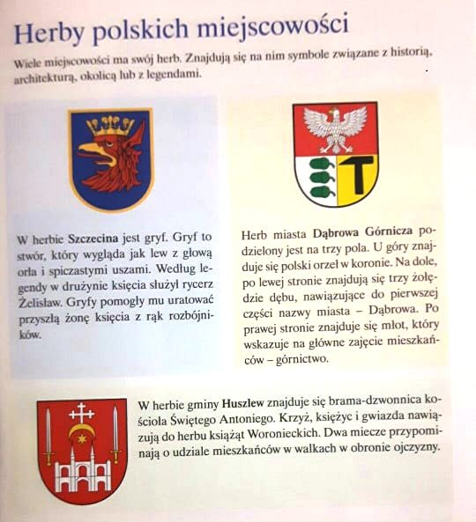

Wykonaj poniższe zadania. Spróbuj poszukać potrzebnych informacji w internecie.
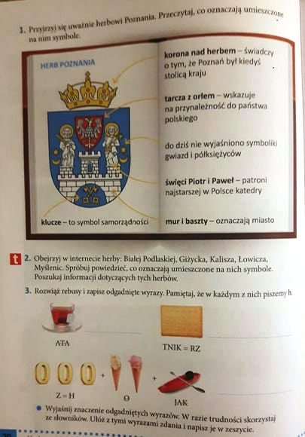

- Edukacja muzyczna.
Przyjrzyj się dźwiękom na pięciolinii. Poszukaj fa i re i otocz te dźwięki pętelką.
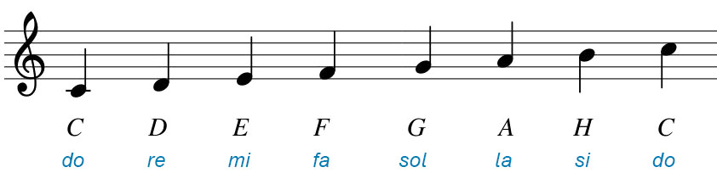
Wykonaj polecenia.
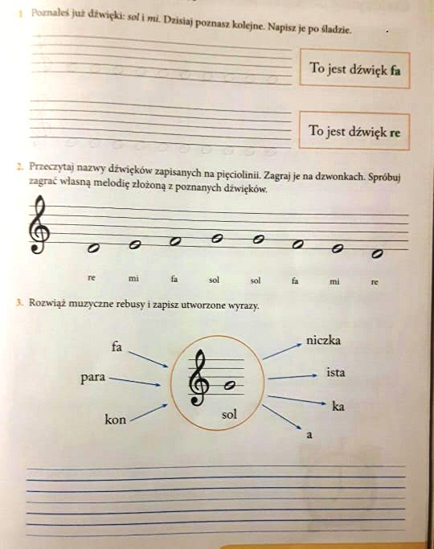
- Edukacja informatyczna.
Utwórz planszę z herbami miast, które miałeś wyszukać na języku polskim w programie Paint. Przypomnij sobie, jak się kopiuje.

